Ректорат
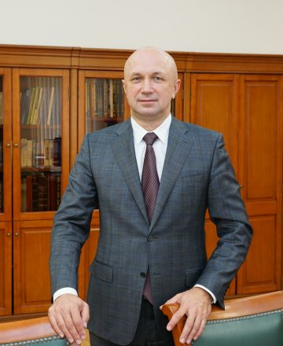
Алексеенко Сергей Николаевич
Ректор, заведующий кафедрой профилактики заболеваний, здорового образа жизни и эпидемиологии, доктор медицинских наук, профессор, Заслуженный работник здравоохранения Кубани, Отличник здравоохранения РФ
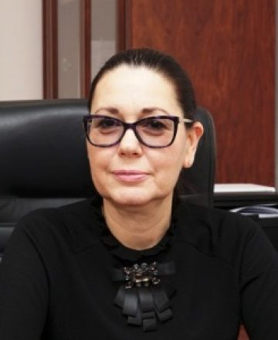
Гайворонская Татьяна Владимировна
Проректор по учебной работе, заведующий кафедрой хирургической стоматологии и челюстно-лицевой хирургии, доктор медицинских наук, профессор, Отличник здравоохранения РФ
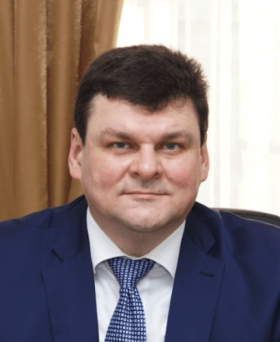
Редько Андрей Николаевич
Проректор по научно-исследовательской работе, заведующий кафедрой общественного здоровья и здравоохранения № 2, профессор, Заслуженный деятель науки Кубани, отличник здравоохранения РФ
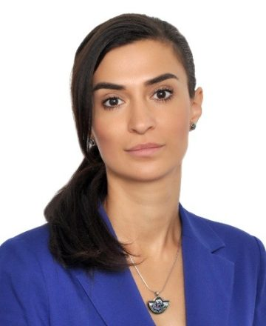
Мелконян Карина Игоревна
Проректор по стратегическому развитию, заведующий центральной научно-исследовательской лабораторией, руководитель проекта «Бережливый вуз», кандидат медицинских наук, доцент кафедры фундаментальной и клинической биохимии
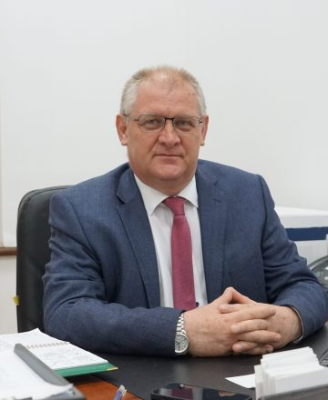
Сухинин Андрей Анатольевич
Проректор последипломного обучения, заведующий кафедрой оперативной хирургии и топографической анатомии, доцент кафедры, Отличник здравоохранения, кандидат медицинских наук
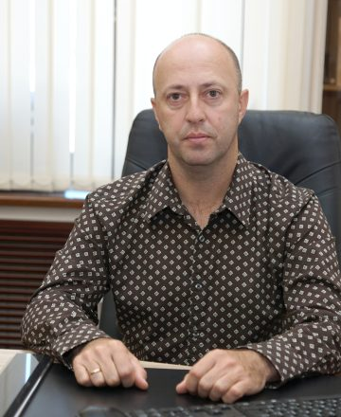
Лагутин Александр Олегович
Проректор по молодежной политике и воспитательной работе, доцент кафедры психологии, педагогики и коммуникации, кандидат культурологии
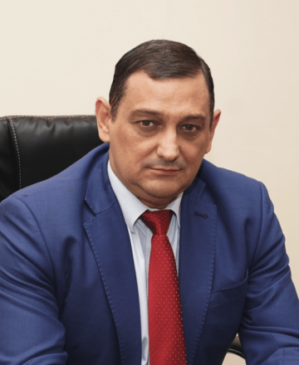
Трембач Юрий Федорович
Проректор по административно-хозяйственной работе

